Curriculum

**Miguel Ángel Viveros García**

**Coordinador de Comunicación Social**

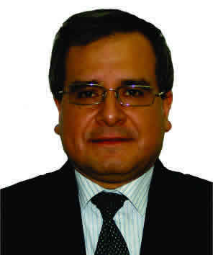

|  |  |
| --- | --- |
| **Nivel máximo de estudios** | Licenciatura en Ciencias de la Comunicación |
|  |  |
| **Áreas de conocimiento** | Diplomado de Comunicación Política, Seminario de Servicio Profesional de Carrera, Curso "Lo útil de la Radio" |
|  |  |
| **Experiencia laboral** |  |
|  |  |
| Periodo | de marzo/2015 a actual |
| Institución | Delegación Álvaro Obregón |
| Cargo | Coordinador de Comunicación Social |
|  |  |
| Periodo | de enero/2014 a marzo/2015 |
| Institución | Senado de la República |
| Cargo | Consultor Externo |
|  |  |
| Periodo | de /2007 a /2012 |
| Institución | Secretaría de Salud Federal |
| Cargo | Subdirector de Análisis Informativo |